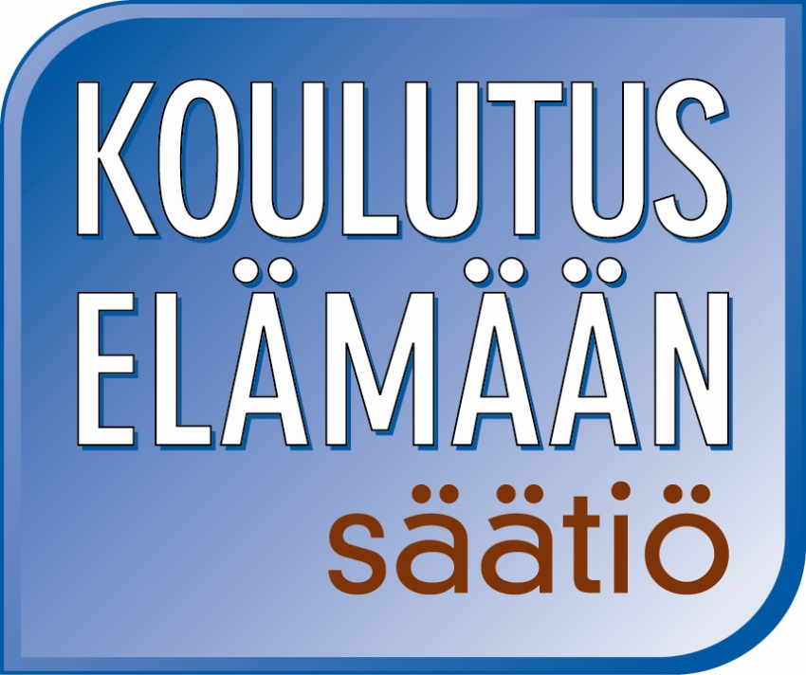
17.8.09

Koulutus Elämään -säätiö

Koulutus Elämään –säätiö toteuttaa lapsiin ja nuoriin kohdistuvaa laaja-alaista ja uraa uurtavaa terveyskasvatusohjelmaa, jonka keskeiset osa-alueet ovat terveelliset elämäntavat ja varhaiseen puuttumiseen pohjautuva ehkäisevä päihdetyö.

Toiminnan tavoitteena on edistää suomalaisten lasten terveitä elämäntapoja sekä ymmärrystä oman kehon toiminnasta ja sen ainutlaatuisuudesta. Ohjelman ydin rakentuu opetusohjelman ympärille, joka opettaa lapsia huolehtimaan itsestään ja tekemään hyviä päätöksiä itsensä ja terveytensä suhteen antamalla tarpeellista tietoa omasta kehosta ja sen toiminnasta kiinnostavalla ja helposti ymmärettävällä tavalla. Ohjelma on laaja terveyskasvatusohjelma, jonka ydinteemoja ovat ehkäisevä päihdetyö, ravinto, lepo, liikunta sekä jokaisen lapsen henkisen ja fyysisen ainutlaatuisuuden korostaminen.

Opetus rakentuu pitkäjänteisyyteen jolloin samat lapset pääsevät opetuksen piiriin vuosittain. Suomessa tälle ikäryhmälle (3-13 v.) ei ole vastaavaa pitkäkestoiseen ja varhaiseen puuttumiseen pohjatuvaa terveyskasvatusohjelmaa. Opetuksemme tukee koulujen terveyskasvatusta tavalla, joka on myös ainutlaatuinen koko Pohjoismaissa.

Kohderyhmämme on 3-13 vuotiaat lapset ja nuoret. Kullekin ikäryhmälle on oma luontainen lapsen ikään perustuva pedagoginen lähestymistapa, joka muodostaa 9 vuotta kestävän opetusohjelman. Opetusta annetaan suomeksi ja ruotsiksi.
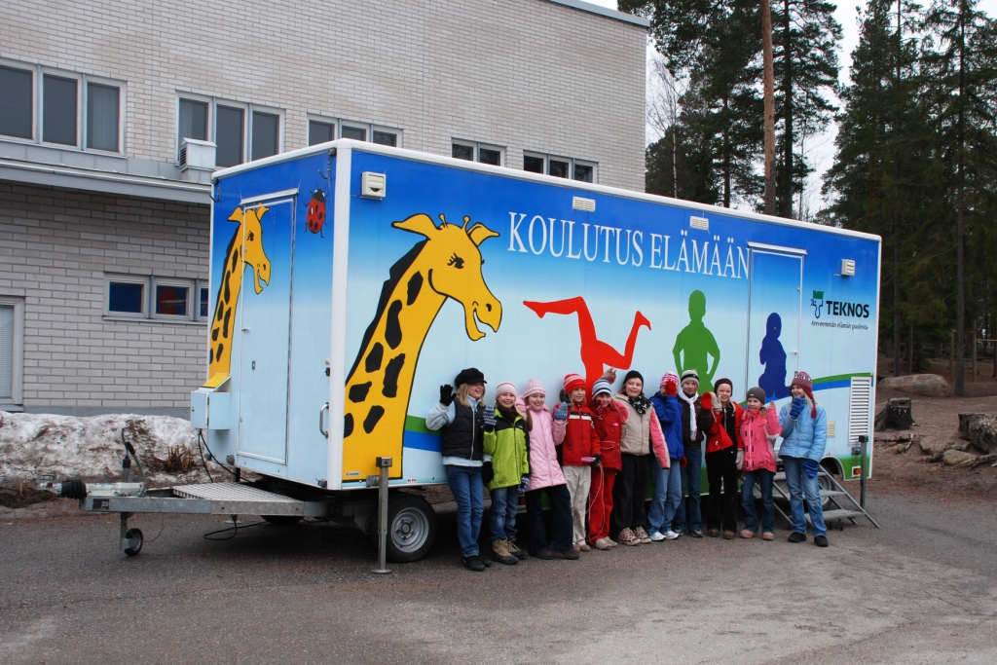

Opetustilana on liikkuva, eritysvarusteltu opetusvaunu , joka siirtyy viikottain yhteistyökoulun tai päiväkodin pihalle ns. lisäluokaksi, johon lapset oppitunnin ajaksi siirtyvät. Kaikilla opettajilla on luokanopettajan pätevyys. Ohjelmaa toteuttaa tällä hetkellä kaksi päätoimista opettajaa sekä viisi tuntiopettajaa.

Tavoitteena on pitkällä aikavälillä vaikuttaa kansanterveyteen lisäämällä lasten tietoa terveellisestä ravinnosta, liikunnasta, levosta sekä päihteistä. Vain pitkäkestoisella opetuksella voidaan saada pysyviä muutoksia lasten asenteissa ja käyttäytymisessä suhteessa päihteisiin ja yleensä terveellisiin elämäntapoihin.

Keskeinen työmme lähtökohta on olla turvaamassa suomalaisille lapsille mahdollisimman terveitä ja hyviä elämänarvoja, jotta he voisivat kasvaa mahdollisimman terveiksi ja tasapainoisiksi suomalaisiksi aikuisiksi. Systemaattinen terveyskasvatus yhä nuoremmille lapsille on tärkeää, koska lasten diabetes, ylipaino-ongelmat sekä tukielinoireet lisääntyvät tällä hetkellä huolestuttavalla tavalla Suomessa. Ohjelman toinen keskeinen asia on lapsen itsetunnon ja elämänhallinnantaitojen voimaannuttaminen. Lastentautien professori Niilo Hallman on toiminut säätiön suojelijana jo toiminnan alusta alkaen.

Terveet elämäntavat ovat pohja lastemme hyvinvoinnillle aikuisuudessa. Lapsena opitut tavat ja arvot seuraavat pitkälle aikuisuuteen. Toimintamme tähtää myös yhdistämään koulut, vanhemmat sekä yhteiskunnan eri päättäjätahot lasten ja nuorten hyvinvointia edistävään työhön. Säätiön opetustoiminta alkoi vuonna 2001. Vuonna 2005 opetuksemme piiriin pääsi 5885 lasta, vuonna 2006 määrä oli jo 7 793 lasta. Vuonna 2007 opetukseemme osallistui 8552 lasta.

Toimintamme laajentui merkittävästi vuoden 2008 alusta, kun toinen opetusvaunu saatiin liikkeelle. Vuonna 2008 opetimme yli 14 000 lasta.

Toiminta

Opetusohjelmamme etenee valtakunnallisen opetussuunnitelman perusteiden mukaisesti ja se räätälöidään koulun omiin tarpeisiin tarvittaessa. Tunnilla opettaja huomioi jokaisen lapsen arvokkaana yksilönä. Opettajamme yksi vaativimmista tehtävistä onkin kannustaa nuoria pohtimaan oman elämänsä ainutlaatuisuutta ja sen merkitystä. Koulutusohjelma tukee myös monin eri keinoin lapsen suhtautumista positiivisesti omaan kehoonsa. Lapsia kannustetaan tekemään valintoja tietoisina niiden vaikutuksesta oman kehon hyvinvointiin. Näin vaikutetaan elinikäisiin elämäntapoihin ja asenteisiin.

Keskeisiä teemoja opetuksessamme ovat terveellisen ravinnon, riittävän levon ja liikkumisen tärkeä merkitys hyvinvoinnille sekä lapsen tuntemus omasta kehostaan ja sen ainutlaatuisuudesta. Yksi pääteema on ehkäisevä päihdetyö, jossa ei pelotella eikä maalata uhkakuvia vaan kerrotaan lapselle avoimesti miten päihteet vaikuttavat ja mitä ne ovat. Tässäkin opetuksen osa-alueessa painotetaan jokaisen lapsen ainutlaatuisuutta ja harjoitellaan myös mm. draaman avulla esim. valintatilanteissa toimimista sekä ystävien merkitystä elämässä. Pedagoginen ydin on lapsen itsetuntoa tukevassa opetusmetodissa.

Erikoiskoulutettu luokanopettaja tempaa lapset mukaan opetukseen innostavalla tavalla pohtimaan mm. myönteisiä ja kielteisiä tunteita. Tunneilla pyritään ymmärtämään oman ainutlaatuisuuden merkitystä, itsenäisen päätöksenteon tärkeyttä, ystävien vaikutusta, terveellisen ravinnon ja –elämäntapojen osuutta kasvamisessa. Erilaisten harjoitusten avulla opetellaan oikeiden valintojen tekemistä, tutkitaan päihteiden vaikutusta ihmiskehoon ja määritellään oman elämän arvot. Opetuksen lähestymistavat ja aiheet on luotu kullekin ikäryhmälle erikseen mahdollisimman ymmärrettävällä lähestymistavalla. Tavoitteena on ehkäistä päihteiden ja huumeiden käyttöä arvo- ja asennekasvatuksen keinoin.

Vaunutunnin aikana lapsille tarjotaan älyllisiä haasteita, tunneperäisiä kokemuksia, harjoitetaan sosiaalisia taitoja ja tuetaan lapsen itsetuntoa.
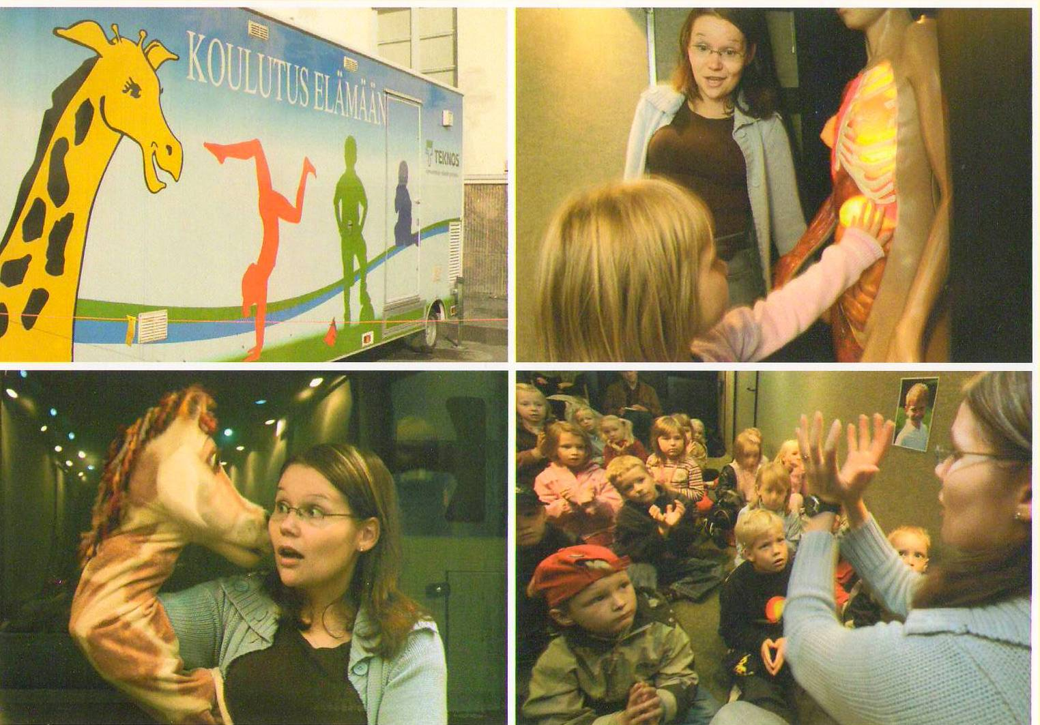
Ohjelmaa toteutetaan korkeatasoisin av-välinein luokanopettajamme johdolla.

Suomessa tarvitaan uudenlaisia varhaiseen puuttumiseen perustuvia lähestymistapoja ehkäisevässä päihdetyössä ja lasten terveyskasvatuksessa. Rehtoreilta, opettajilta ja terveyskasvatuksen ammattilaisilta saamamme palaute on ollut erinomaista. Tätä tukee myös Terveyden edistämisen keskuksen syksyllä 07 valmistunut arviointiraportti, jossa arvioitiin Koulutus Elämään –säätiön ohjelman ja ympäristön tuoma lisäarvo terveyskasvatuksen sisältöihin, ehkäisevään päihdetyöhön ja opetussuunnitelmaan kirjattuihin sisältöihin.
Toiminnan tukijoina ovat mm. RAY, Opetusministeriö, Jenny ja Antti Wihurin rahasto, Päivikki ja Sakari Sohlbergin säätiö, Suomen Syöpäjärjestöt, Kulmakoulusäätiö, yhteistyökoulut, vanhempainyhdistykset, Helsingin- ja Kauniaisten kaupungit, Nurmijärven- ja Muuramen kunnat, Teknos Oy sekä useat Rotary- ja Inner Wheel- ja Lionsklubit.

Annan mielelläni lisätietoja hankkeesta ja järjestämme halukkaille mahdollisuuden tutustua käytännön opetukseen ainutlaatuisessa opetusvaunussa.

Terveisin,

Sami Teikko
Koulutuspäällikkö
Koulutus Elämään –säätiö
0400 638 863
sami.teikko@koulutuselamaan.fi
www.koulutuselamaan.fi

LIITE

Koulutus Elämään -säätiö
Opetusohjelma

3-4 vuotiaat, n. 30 min
Pidän huolta itsestäni

Tavoitteet:

Saada lapsi ymmärtämään oman kehonsa tärkeys
Opettaa lapselle kehon osia ja niiden tehtäviä
Saada lapsi ymmärtämään, että puhtaus, ravinto ja liikunta sekä lepo ylläpitävät terveyttä

Ohjelman sisältö:

Lapsi itse tutkii ja tunnustelee omaa kehoa kouluttajan mallin mukaan
Kehossani on kaikki -laulu (av)
Harold -kirahvin avulla pohditaan omaa hygieniaa ja terveyttä
Kehorock/ musiikkiliikuntaa ja lepohetki tähtitaivaan alla (av)
Haroldin esittämä laulu ystävyydestä, perheestä ym. asioista, jotka tekevät hyvän mielen

4-5 vuotiaat, n. 45 min
Kaikki minusta

Tavoitteet:

Saada lapsi ymmärtämään oman kehonsa tärkeys
Opettaa lapselle tärkeimmät elimet ja niiden tehtävät
Kertoa lapselle että olemme kaikki erilaisia ja jokainen on arvokas omana itsenään (oppiminen, osaaminen, persoona ja tunteet)

Ohjelman sisältö:

Alma- nuken avulla kehon ja elinten tutkiminen
Kehorock/ musiikkiliikuntaa (av)
Liikunnan ja levon tärkeys terveyden kannalta, lepohetki tähtitaivaan alla
Haroldin laulu "Mielessäin lennän"

Esiopetus, n. 1 h
Ihmeellinen kehoni

Tavoitteet:

Tutustua lapsen kanssa kehoon ja sen toimintaan
Oppia pitämään hyvää huolta itsestään ja tietää mitä keho tarvitsee voidakseen hyvin
Opastaa lasta tekemään terveellisiä valintoja
Saada lapsi arvostamaan itseään ja muita
Keskustellaan lapsen kanssa lääkkeiden merkityksestä: miksi niitä tarvitaan ja milloin niitä käytetään

Ohjelman sisältö:

Alma-nuken avulla ihmiskehon ja sen elinten tutkimista
Haroldin ja ystävien mukana retkellä
Monipuolinen ja terveellinen ravinto
Energialaulu/ musiikkiliikuntaa
Lepohetki tähtitaivaan alla
Haroldin laulu "Oon terve, reipas Harold”

1. luokka, n. 1 h
Ihmiskone

Tavoitteet:

Kannustaa lasta arvostamaan ja ymmärtämään omaa kehoaan
Opastaa lasta tunnistamaan fyysiset ja emotionaaliset tarpeensa
Auttaa lasta käsittelemään ja jakamaan sekä myönteisiä että kielteisiä tunteita
Nimetä yhdessä henkilöt, joiden kanssa tunteista voi puhua
Opettaa lapsi ymmärtämään lääkkeiden merkitys terveyden kannalta sairastumisen yhteydessä.

Ohjelman sisältö:

Alma-nuken avulla oman kehon tutkiskelua faktojen pohjalta
Pirjo ja Eetu6 -videotarina ystävyydestä
Musiikkiliikuntaa
Haroldin laulu ystävyydestä

2. luokka, n. 1 h 15 min
Tutustumme aivoihin

Tavoitteet:

Opetella yhdessä aivojen tärkeitä tehtäviä ja ymmärtää aivojen toimintaa
Kertoa lapselle, että kaikki, mikä joutuu elimistöön vaikuttaa myös aivoihin
Opettaa lapselle, kuinka aivot ohjaavat ihmisen persoonallisuutta
Korostaa persoonallisuuden merkitystä pelkän ulkonäön sijasta

Ohjelman sisältö:

Alma-nuken avulla kerrotaan tosiasioita kehosta
Luokkahuoneen puhuvat aivot kertovat taidoistaan
Musiikkiliikuntaa
Valotaulujen ja hermosolu- leikin avulla tutkitaan hermoston toimintaa
Mattomuksun avulla muistellaan, mitä on opittu kehosta ja sen osista
Matkustamme Samatronille tarkkailemaan millaista on olla samanlainen kuin kaikki muut
Haroldin laulu

3. luokka, n. 1 h 15 min
Mahtavaa olla Minä!

Tavoitteet:

Oppia tuntemaan kehon eri järjestelmät, erityisesti ruoansulatus ja verenkierto
Pohtia persoonallisuutta ja jokaisen ihmisen ainutkertaisuutta
Tiedostaa, miten tärkeää on oppia tekemään itsenäisiä päätöksiä, erityisesti silloin kun on kyse omasta kehosta ja terveydestä
Ymmärtää, että tietyt aineet (alkoholi ja nikotiini) muuttavat kehon toimintoja

Ohjelman sisältö:

Veka ja Tepa johdattavat lapsia tutustumaan ihmiskehoon
Alma-nuken avulla havainnollistetaan ihmiskehon osia
Autetaan Haroldia selvittämään päihteiden vaikutuksia
Pohdimme ihmisen ainutlaatuisuutta

4. luokka, n. 1 h 30 min
Ystävät

Tavoitteet:

Oppia, että kaikki mikä joutuu ihmisen elimistöön, vaikuttaa siihen
Ymmärtää, että päihdyttävät aineet muuttavat kehon toimintoja
Pohtia ystävien vaikutusta omassa elämässään
Oivaltaa draaman ja roolileikin avulla kuinka sanoa 'ei' ja kuinka vastustaa ryhmän painostusta

Ohjelman sisältö:

Alma-nukke ja valotaulut (kehon toiminnot, elimistöt)
Avaruusoliot Veka ja Tepa kertovat kotiplaneetallaan ihmiskehosta ja sen toiminnasta (järjestelmät)
Päihdekeskustelu
Roolileikit ja draamaharjoitukset (kaveriryhmän painostuksen vastustaminen)

5. luokka, n. 1 h 30 min
Päätöksiä

Tavoitteet:

Oppia ymmärtämään, että ihminen on osa kaikkea elollista
Tutkia, miten ravinto kiertää elimistössä
Korostaa itsenäisten päätösten merkitystä terveyden ja tulevaisuuden kannalta
Oppia ymmärtämään, että ihminen on osa kokonaisuutta ja sen kautta hänen tekonsa vaikuttavat kaikkeen elolliseen

Ohjelman sisältö:

Alma-nuken ja valotaulujen avulla syvennetään tietämystä kehon toiminnoista
"Tosiasia/ mielipide" -peli
Video päihteiden vaikutuksesta aivoihin
Tutustutaan eri ruoka-aineryhmiin
Alli- draama ja pariharjoituksia
Opetuskeskustelua liittyen päihteisiin, mielipiteisiin, päätöksiin ja monipuoliseen ruokavalioon
Timantti-peli

6. luokka, n. 1h 30min
Valintoja

Tavoitteet:

Tutkia ruoansulatusta
Pohtia mielikuvien vaikutusta päätöksentekoon
Pohtia päihteiden vaikutusta elimistöön
Pohtia mainonnan ja median vaikutusta valintoihin
Korostaa itsenäisten päätösten merkitystä terveyden ja tulevaisuuden kannalta

Ohjelman sisältö:

Alma- nuken ja valotaulujen avulla syvennetään tietämystä kehon toiminnoista
Video päihteiden vaikutuksesta aivoihin
”jos tupakkaa ei olisi keksitty” kuunnelma
Opetuskeskustelua liittyen päihteisiin, mainontaan, mielipiteisiin, päätöksiin ja valintoihin
Liikuntaa
Tosiasia-mielipide ryhmätyö

